9 МАЯ 2016 ГОДА
ФОТОРЕПОРТАЖ С МЕСТА СОБЫТИЙ
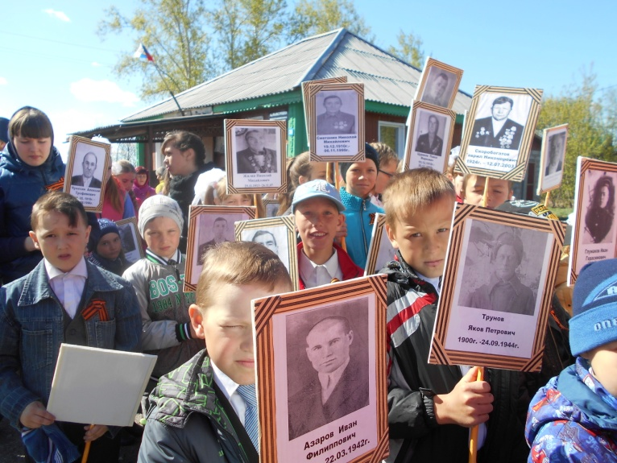  БЕССМЕРТНЫЙ ПОЛК | 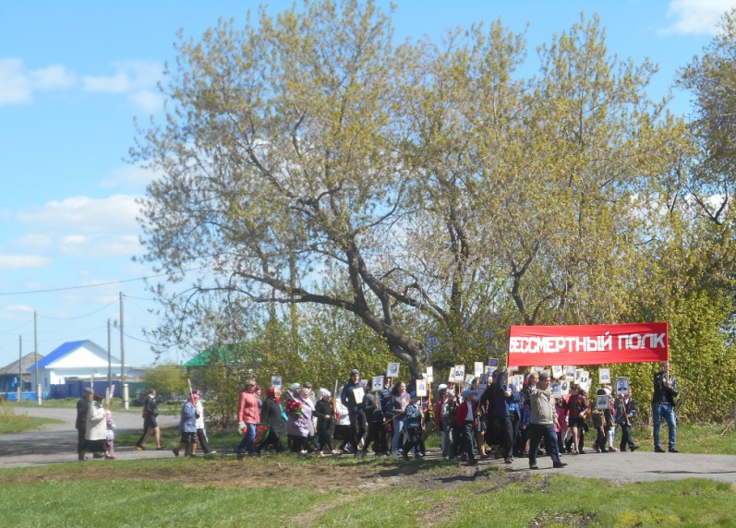
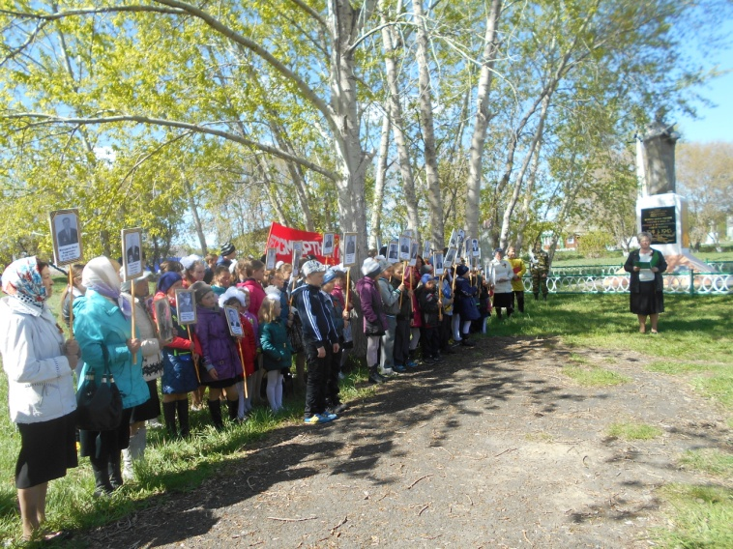  Митинг, посвященный 71 годовщине Великой Победы | Под небом голубым  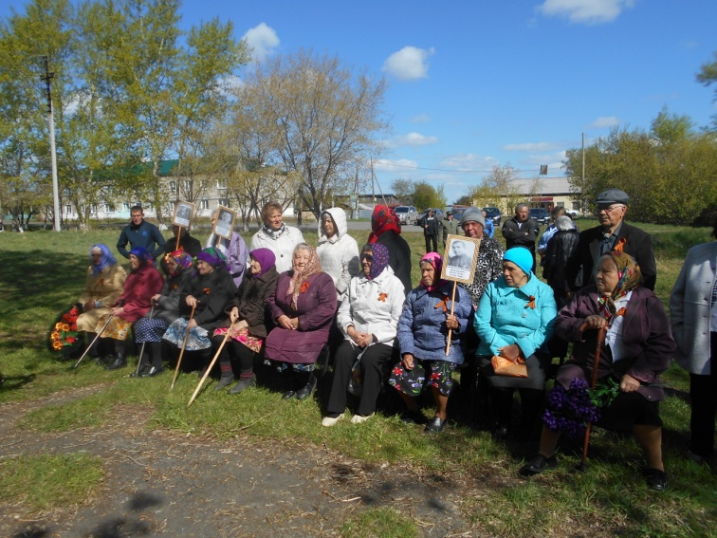
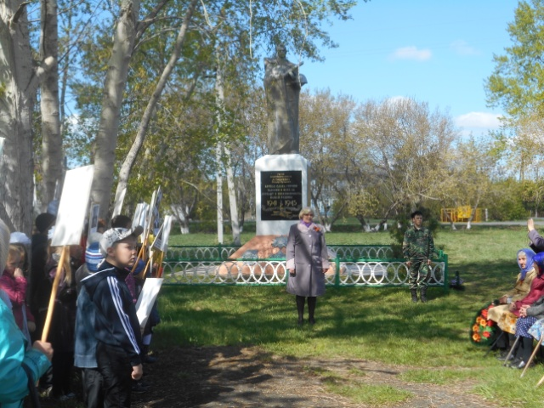 | 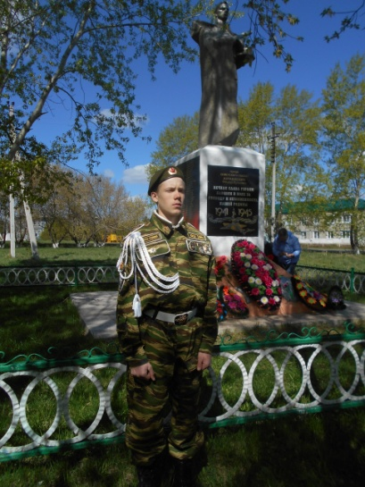  Чтобы помнили…

